Nama : Fadly Mustofainal Ahyar
NPM : 23312030

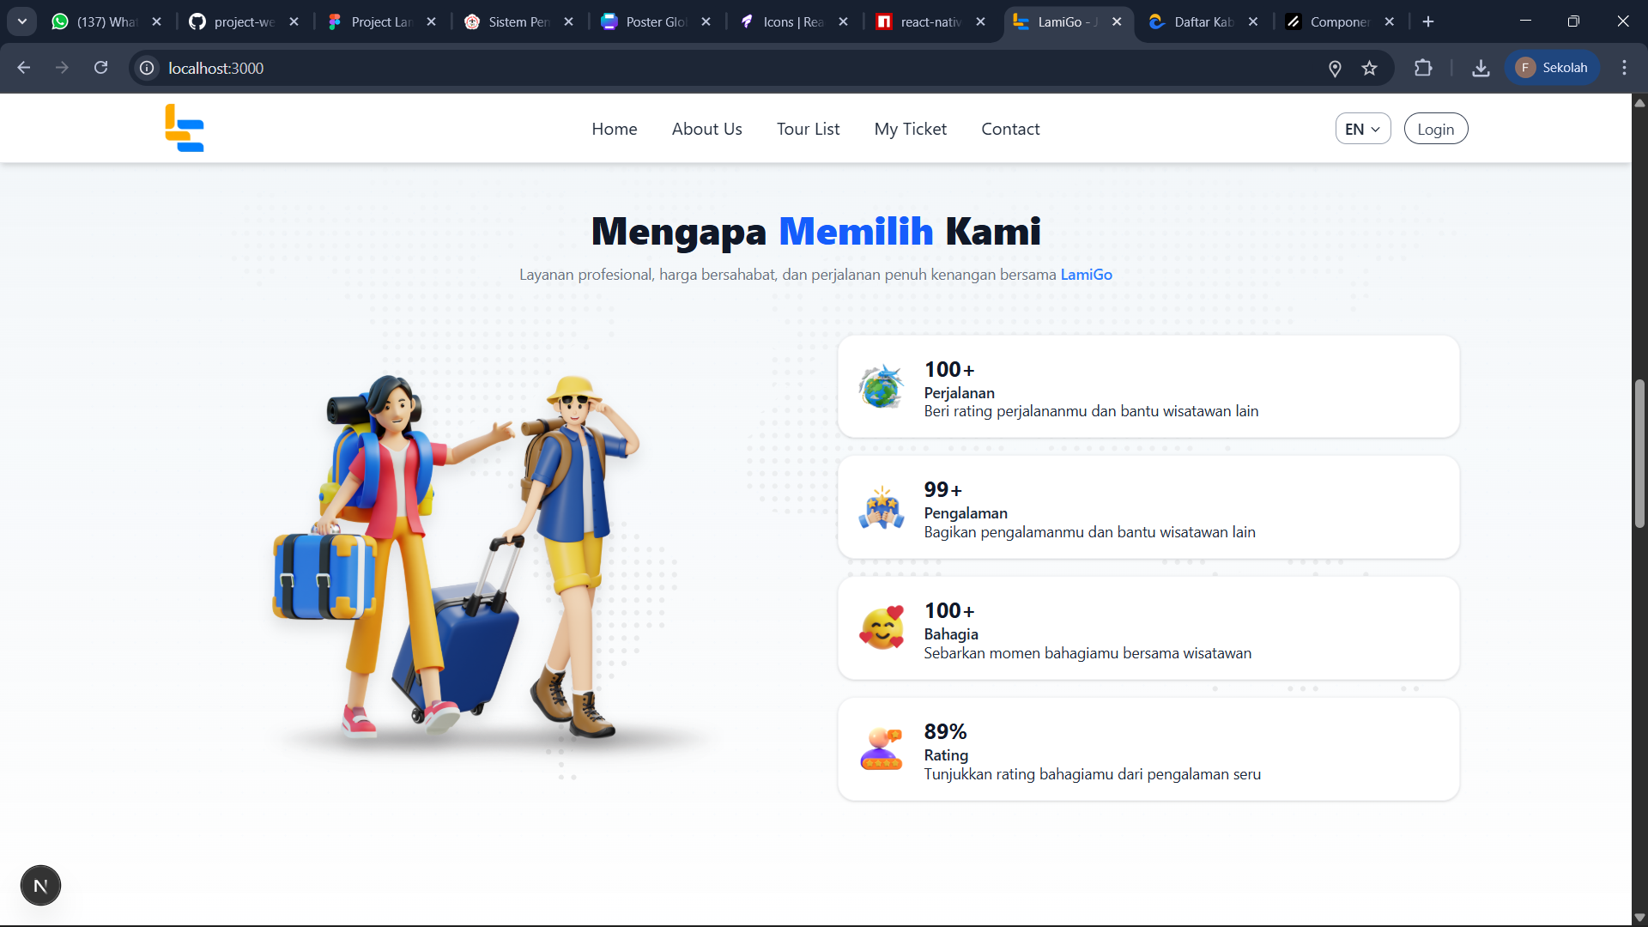
Mengapa Memilih Kami
Bagian ini menjelaskan alasan utama pengguna memilih layanan yang disediakan pada platform wisata ini. Informasi ditampilkan dalam bentuk beberapa kartu fitur yang masing-masing merepresentasikan keunggulan layanan.
1. 100+ Perjalanan
Platform ini telah menyediakan lebih dari seratus perjalanan wisata. Pengguna dapat memberikan rating pada perjalanan yang telah dilakukan sehingga dapat membantu wisatawan lain dalam memilih destinasi terbaik.
2. 99+ Pengalaman
Fitur ini memungkinkan pengguna untuk membagikan pengalaman mereka selama berwisata. Informasi yang dibagikan oleh pengguna dapat menjadi referensi tambahan bagi wisatawan lainnya.
3. 100+ Bahagia
Jumlah ini menggambarkan banyaknya momen positif dan kepuasan pengguna yang telah menikmati perjalanan wisata melalui platform ini. Elemen ini menegaskan bahwa layanan yang diberikan mampu menciptakan pengalaman yang menyenangkan.
4. 89% Rating
Tingkat rating ini menunjukkan bahwa sebagian besar pengguna merasa puas dengan layanan yang diberikan. Angka tersebut menjadi indikator kualitas, kepercayaan pengguna, dan konsistensi pelayanan yang ditawarkan.
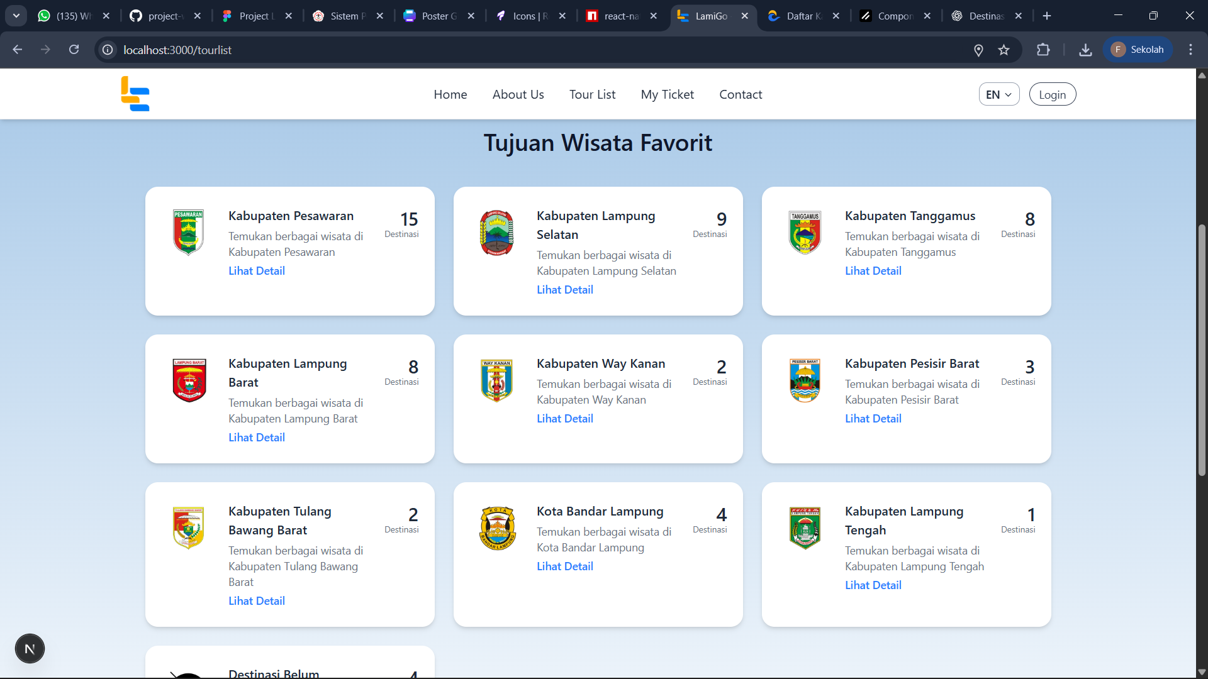
Halaman Tujuan Wisata Favorit
Halaman Tujuan Wisata Favorit menampilkan daftar kabupaten/kota di Provinsi Lampung yang memiliki destinasi wisata terdaftar dalam sistem. Setiap kabupaten ditampilkan dalam bentuk kartu (card) yang berisi informasi ringkas mengenai jumlah destinasi yang tersedia pada wilayah tersebut.
Pada setiap kartu ditampilkan elemen berikut:
1. Logo Kabupaten/Kota
Setiap card menampilkan lambang resmi kabupaten atau kota untuk memudahkan pengguna mengenali wilayah tersebut secara visual.
2. Nama Kabupaten/Kota
Nama daerah ditampilkan secara jelas sebagai informasi utama, misalnya Kabupaten Pesawaran, Kabupaten Lampung Selatan, hingga Kota Bandar Lampung.
3. Jumlah Destinasi Wisata
Di bagian kanan card terdapat informasi jumlah destinasi yang telah terdaftar, misalnya 15 Destinasi untuk Kabupaten Pesawaran atau 9 Destinasi untuk Kabupaten Lampung Selatan. Data ini membantu pengguna mengetahui seberapa banyak pilihan wisata yang tersedia di setiap wilayah.
4. Deskripsi Singkat
Setiap card memuat kalimat ringkas seperti “Temukan berbagai wisata di Kabupaten Pesawaran” yang memberikan gambaran awal mengenai konten yang dapat dijelajahi.
5. Tombol Lihat Detail
Tersedia tombol Lihat Detail yang membawa pengguna ke halaman berikutnya untuk melihat daftar destinasi wisata secara lebih lengkap di kabupaten tersebut.
Tujuan Halaman
Halaman ini berfungsi sebagai pintu masuk bagi pengguna untuk menjelajahi destinasi wisata berdasarkan wilayah administratif. Dengan tampilan yang terstruktur dan informatif, pengguna dapat memilih kabupaten yang ingin dijelajahi dengan mudah dan cepat

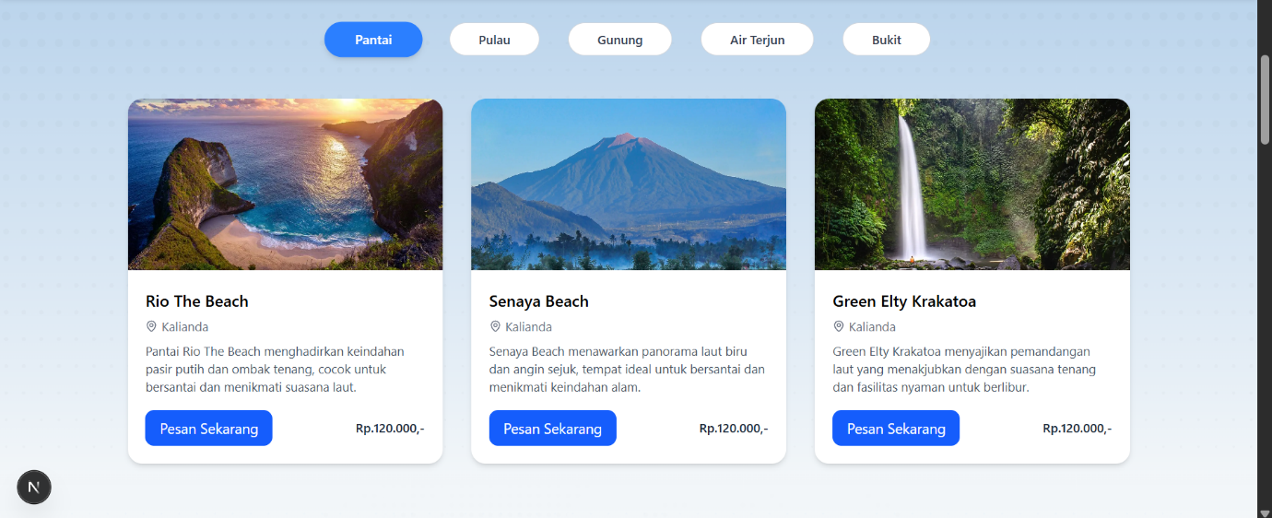

Destinasi
Bagian ini menampilkan daftar destinasi wisata berdasarkan kategori yang dipilih, seperti diatas ada Pantai, Pulau, Gunung, Air Terjun, dan Bukit. Ketika pengguna memilih kategori, misalnya Pantai maka sistem akan menampilkan beberapa kartu destinasi yang relevan.
Setiap card berisi foto tempat wisata, nama destinasi, lokasi, deskripsi singkat tentang daya tarik tempat tersebut, serta harga tiket. Pada bagian bawah kartu terdapat tombol Pesan Sekarang yang memungkinkan pengguna langsung melanjutkan ke proses pemesanan. Desain card dibuat rapi dan informatif agar pengguna dapat dengan cepat memahami informasi utama dan memilih destinasi yang diinginkan.

